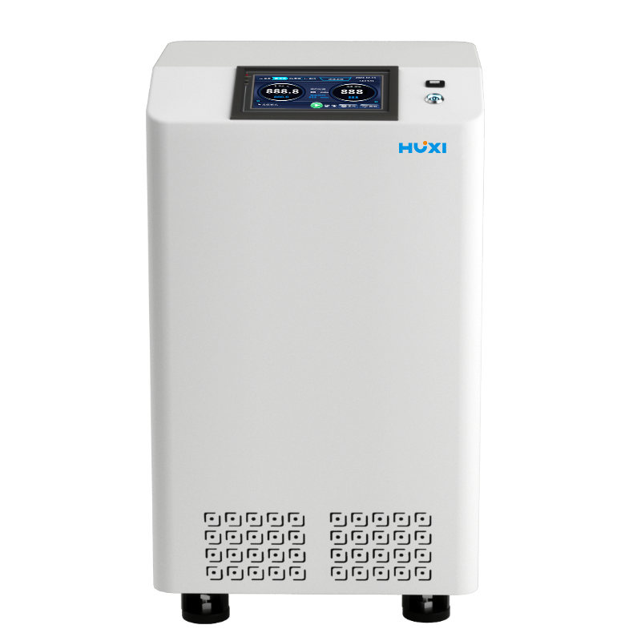
HM-LD96S落地式冷冻研磨仪（降噪款）
1、产品应用
HM-LD系列落地式冷冻研磨仪采用了特殊的垂直上下一体震动模式，通过研磨珠（氧化锆、钢珠、玻璃珠、陶瓷珠）的高频往复振荡、撞击、剪切，快速的实现目的，使研磨的样品具有更加充分、更均匀的特点，样品重复性更好，样品之间没有交叉污染。

2、产品特点
- 高通量研磨，可以在1分钟内完成2ml*96个样品的研磨，省时省力，批内差异小，抽提的蛋白比活更高，核酸片段更长；
- 样品管在破碎过程中处于全封闭状态，可采用一次性离心管和珠子，样品完整保留在管内，避免样品间的交叉污染以及外界污染；
- 人性化操作界面，内置程序控制器，可对研磨时间、转子的振动频率等参数进行设置；
- 采用垂直振荡的方式，研磨更充分，稳定性好；
- 全金属机身，工作腔安全锁，提高整机的稳定性，保证样品安全和实验安全；
- 仪器运行过程中，噪音＜55dB，不会对其他实验或仪器产生干扰；
- 重复性好，同一组织样本设定相同程序，获得相同的研磨效果，工作时间短，样本温度不会上升。

3、技术参数
型号 | HM-LD96S
货号 | 1019047001
样品处理 | 15秒内能同时处理96个样品
样本容量 | 标配2ml*96孔PE适配器，可选配5ml*12孔适配器、10ml*4孔适配器、15ml*4孔适配器、25ml*4孔适配器、50ml*2研磨罐、100ml*2钛合金研磨罐
进料尺寸 | 根据适配器调节
出料粒度 | ~5μm
显示方式 | 5寸LED触摸屏
研磨平台数 | ＞2
研磨频率 | 0~70Hz
研磨时间 | 0s~99min自由设定
研磨球直径 | 0.1~30mm
研磨球材质 | 合金钢、铬钢、氧化锆、碳化钨、石英砂等
研磨行程 | 34mm（垂直）
加速 | 在2s内可达到较大速度
噪音等级 | ＜55dB
研磨方式 | 垂直珠式研磨法（干磨、湿磨、低温研磨均可）
冷冻范围 | 20℃~-50℃自由调节
制冷时间 | 20℃降至-50℃约40min
仪器尺寸（长*宽*高） | 450*450*720mm
重量 | 55kg
标配 | 可储存≥20组实验数据，根据不同的实验样本，设置有动物心脏、脾、肺、肾、骨骼、毛发模式

- 装箱清单
序号 | 名称 | 数量
1 | 主机 | 1台
2 | 电源线 | 1套
3 | 2ml/5ml研磨管 | 任选1包
4 | 2ml*96孔PE适配器 | 1个
5 | 3mm、6mm研磨钢珠 | 各1瓶
6 | 说明书&合格证（含保修卡） | 1份

